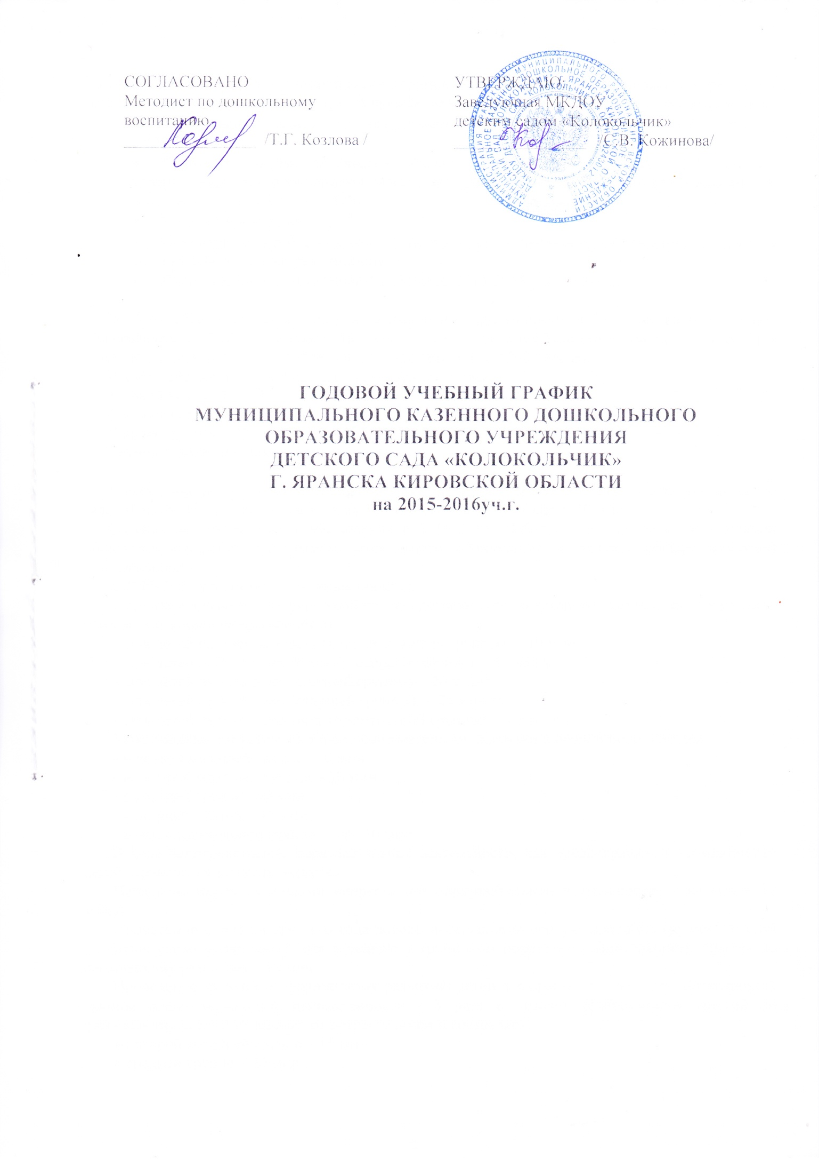

Годовой учебный график муниципального казённого дошкольного образовательного учреждения детского сада «Колокольчик» (далее – Учреждение) составлен на основе следующих документов:

* Федерального закона «Об образовании в Российской Федерации» (№273-ФЗ от 29.12.2012 г.);
* Санитарно-эпидемиологических правил и нормативов СанПиН 2.4.1.3049-13, утверждённых постановлением Главного государственного санитарного врача Российской Федерации от 15.05.2013 г. №26;
* Устава Учреждения;
* Основной общеобразовательной программы дошкольного образования в группах общеразвивающей направленности;
* Плана учебно-воспитательной работы на 2014-2015 учебный год.

В 2015-2016 учебном году в Учреждении функционирует 4 дошкольные группы общеразвивающей направленности (из них 1 группа для детей раннего возраста, 3 группы для детей дошкольного возраста). Всего посещают детский сад 103 ребенка

Количество детей по группам на 1 сентября 2015 года:

1 младшая группа - 23

2 младшая группа - 27

Средняя группа - 27

Группа старшего дошкольного возраста - 26

Учреждение работает по пятидневной рабочей неделе. Продолжительность работы детского сада 10 часов. Начало работы в 7 часов 30 мин, окончание в 17 часов 30 мин.

Содержание дошкольного образования в 2015-2016 учебном году определяется основной общеобразовательной программой дошкольного образования в группах общеразвивающей направленности.

В 2015-2016 учебном году устанавливается:

Продолжительность непрерывной непосредственно образовательной деятельности в группах общеразвивающей направленности:

- для детей раннего возраста (первой младшей группы) – 10 минут;

- для детей от 3 до 4 лет (второй младшей группы) – 15 минут;

- для детей от 4 до 5 лет (средней группы) – 20 минут;

- для детей от 5 до 6 лет (старшей группы) – 25 минут;

- для детей от 6 до 7 лет (подготовительной группы) – 30 минут;

Максимально допустимый объём образовательной нагрузки в первой половине дня:

- в первой младшей группе –10 мин.;

- во второй младшей группе – 30 мин.;

- в средней группе –40 мин.;

- в старшей группе –45 мин.;

- в подготовительной группе –1час 30 мин.;

В ходе непосредственно образовательной деятельности, для предотвращения утомляемости детей, проводится физкультминутка.

Перерывы между периодами непрерывной образовательной деятельности - не менее 10 минут.

Проведение с детьми третьего года жизни, посещающих первую младшую группу, занятий по физическому развитию 2 раза в неделю в групповом помещении. Длительность занятия по физическому развитию – 10 мин.

Проведение занятий по физическому развитию детей в возрасте от 3 до 7 лет, посещающих группы общеразвивающей направленности - 3 раза в неделю. Длительность занятий по физическому развитию зависит от возраста детей и составляет:

во второй младшей группе – 15 мин.;

в средней группе – 20 мин.;

в старшей группе – 25 мин.;

в подготовительной группе – 30 мин.

Один раз в неделю для детей 5-7 лет круглогодично проводятся занятия по физическому развитию детей на открытом воздухе при отсутствии у детей медицинских противопоказаний и наличии спортивной одежды, соответствующей погодным условиям.

В середине учебного года (с 21 декабря по 07 января) предусмотрены зимние каникулы, в течение которых реализуется непосредственно образовательная деятельность музыкально-эстетической и оздоровительной направленности.

1 раз в квартал (23 октября, 15 января, 7 апреля) проведение «Дней здоровья», во время которых непосредственно образовательная деятельность не проводится.

Проведение непосредственно образовательной деятельности в группах общеразвивающей направленности в соответствии с учебным планом: в дошкольных группах (дети 3-7 лет) с 1 сентября 2015 года по 31 мая 2016 года.

В группах нового набора (дети 1,5-3 лет) в связи с адаптацией вновь поступающих детей к детскому саду непосредственно образовательная деятельность проводится с 1 октября 2015 года по 31 мая 2016 года.

На 2015-2016 учебный год запланировано проведение следующих праздников и развлечений:

|  |  |
| --- | --- |
| **Месяц** | **Планируемые мероприятия** |
| Сентябрь | Развлечение «День знаний» |
| Октябрь | Праздники осени во всех группах |
| Ноябрь | Концерт к « Дню матери» |
| Декабрь | Новогодние утренники во всех возрастных группах. |
| Январь | Зимний спортивный праздник «Взятие крепости» |
| Февраль | «Наши папы – защитники» - утренник в ср. гр.  Эстафета «Сильные и смелые», посвященная Дню защитника Отечества ст. группа  Выставка детских работ «Наша Армия» |
| Март | Выставка рисунков «Наши милые мамы»  Праздники, посвященные Дню 8 Марта во всех группах. |
| Апрель | Развлечение «День смеха» |
| Май | Выпускной бал «Скоро в школу» |
| Июнь | Летний праздник, посвященный дню защиты детей |

1. Летняя оздоровительная работа.

В летний период проводится непосредственно образовательная деятельность только художественно-эстетического и оздоровительного цикла (двигательная, продуктивная, музыкальная).

Задачи летней оздоровительной работы:

1 .Создать условия, обеспечивающие охрану жизни и здоровья детей, предупреждение заболеваемости и травматизма.

2.Реализовать систему мероприятий, направленных на оздоровление и физическое развитие детей, их нравственное воспитание, развитие любознательности и познавательной активности, формирование культурно-гигиенических и трудовых навыков.

3. Осуществлять педагогическое и санитарное просвещение родителей по вопросам воспитания и оздоровления детей в летний период. Осуществлять систему закаливающих процедур. Обеспечить витаминизированное сбалансированное питание.

**Циклограмма реализации задач летней оздоровительной работы**

|  |  |  |  |  |  |
| --- | --- | --- | --- | --- | --- |
| Формы работы | Содержание занятий | Условия организации | | | Ответственный |
| место | время | длительность мин. |
| Утренняя гимнастика  Цель проведения— повышение функционального состояния и работоспособности организма, развитие моторики, формирование правильной осанки, предупреждение плоскостопия | Традиционная гимнастика (включает простые гимнастические упражнения с обязательным введением дыхательных упражнений):  - с предметами и без предметов;  - на формирование правильной осанки;  - на формирование свода стопы;  - имитационного характера;  - с использованием крупных модулей;  - на снарядах и у снарядов;  - с простейшими тренажерами (гимнастические мячи, гантели, утяжелители).  Коррекционная гимнастика (включение в комплекс 3-4 специальных упражнений в соответствии с характером отклонений или нарушений в развитии детей) | На воздухе | Ежедневно  перед завтраком | Мл. гр. - 6  Ср. гр. - 8  Ст. гр. - 10  Подг. гр. - 12 | Инструктор ФК  Воспитатели |
| Занятие по физической культуре  Это основная форма организованного, систематическо­го обучения детей физическим упражнениям. Организация занятий должна исключать возможность перегрузки детей, не допускать их переутомления или нарушения деятельности физиологических процессов и структур организма, в частности костно-мышечной и сердечно-сосудистой как наиболее нагружаемых при физических упражнениях | Упражнения подбираются в зависимости от задач занятия, от возраста, физического развития и состояния здоровья детей, физкультурного оборудования и пр. Виды занятий; традиционное, тренировочное, сюжетное (игровое), контрольное, занятие ритмической гимнастикой, коррекционно-развивающее (включение специальных упражнений в соответствии с характером отклонений или нарушений в развитии детей). Используются организованные формы занятий с включением подвижных игр, спортивных упраж­нений с элементами соревнований, пешеходные прогулки, экскурсии, прогулки по маршруту (простейший туризм), праздники, развлечения | На воздухе, на спортив­ной площадке | 2 раза в неделю, в часы наименьшей инсоляции (до наступления жары или после ее спада) | Мл. гр. – 15  Ср. гр. - 20  Ст. гр. -25  Подг. гр. - 30 | Инструктор  ФК |
| Подвижные игры  Рекомендуются игры средней и малой подвижности.  Выбор игры зависит от педагогических задач, подготовленности, индивидуальных особенностей детей | Виды игр:  - сюжетные (использование при объяснении  крошки-сказки или сюжетного рассказа);  - несюжетные с элементами соревнований на  разных этапах разучивания (новые, углубленно  разучиваемые, на этапах закрепления и совершенствования);  - дворовые;  - народные;  - с элементами спорта (бадминтон, футбол, баскетбол) | На воздухе, на спортивной площадке | Ежедневно, в часы  наименьшей  инсоляции | Для всех возрастных групп -10-20 | Воспитатели, инструктор ФК |
| Двигательные разминки  (физкультминутки, динамические паузы).  Выбор зависит от интенсивности и вида предыдущей деятельности | - упражнения на развитие мелкой моторики;  - ритмические движения;  - упражнения на внимание и координацию движений;  - упражнения в равновесии;  - упражнения для активизации работы глазных  мышц;  - гимнастика расслабления;  - корригирующие упражнения (в соответствии  с характером отклонений или нарушений в развитии детей);  - упражнения на формирование правильной осанки;  - упражнения на формирование свода стопы | На воздухе, на игровой  или спортивной площадке | Ежедневно, в часы наименьшей инсоляции | Мл. гр. - 6  Ср. гр. - 8  Ст. гр. - 10  Подг. гр. - 12 | воспитатель, инструктор ФК |
| Элементы видов спорта, спортивные упражнения  Способствуют формированию специальных двигательных навыков, воспитанию волевых качеств, эмоций, расширению кругозора  детей | Виды спортивных упражнений:  - катание на самокатах;  - езда на велосипеде;  - футбол;  - баскетбол;  - бадминтон.  Прикладное значение спортивных упражнений: восприятие соответствующих трудовых навыков и бережное отношение к инвентарю | На воздухе, на игровой  или спортивной площадке | Ежедневно, в часы  наименьшей  инсоляции | Ср. гр.— 10  Ст. гр. — 12  Подг.. гр. - 15 | Воспитатели, инструктор ФК |
| Гимнастика пробуждения | Гимнастика сюжетно-игрового характера "Сон ушел. Пора вставать. Ножки, ручки всем размять" | Спальня | Ежедневно  после дневного сна | Для всех возрастных  групп – 3- 5 | воспитатели |
| Гимнастика после  дневного сна | Разминка после сна с использованием различных  упражнений:  -- с предметами и без предметов;  - на формирование правильной осанки;  - на формирование свода стопы;  - имитационного характера;  - сюжетные или игровые;  - с простейшими тренажерами (гимнастические мячи, гантели, утяжелители, резиновые кольца, эспандер);  - на развитие мелкой моторики;  - на координацию движений;  - в равновесии | Спальня или  групповое  помещение при открытых фрамугах | Ежедневно  после дневного сна | Для всех возрастных  групп - 7 - 10 | Воспитатели |
| Закаливающие мероприятия | Система мероприятий с учетом состояния здоровья, физического развития, индивидуальных особенностей детей:  - элементы закаливания в повседневной жизни  (умывание прохладной водой, широкая аэрация  помещений, обтирание, обливание до пояса);  - закаливающие мероприятия в сочетании с физическими упражнениями (правильно организованная прогулка, солнечные и водные процедуры в сочетании с физическими упражнениями);  - специальные водные, солнечные процедуры назначаются врачом | С учетом  специфики  закаливаю-  щего мероприятия | По плану и в  зависимости  от характера закаливающего мероприятия | По усмотрению  медицинских работников | медицинские  работники,  воспитатели  и специалисты ДОУ |
| Индивидуальная работа в режиме дня | Проводится с отдельными детьми или по под­группам с целью стимулирования к двигательной активности, самостоятельным играм и упражне­ниям. Предусматривает оказание помощи детям, не усвоившим программный материал на занятиях, имеющим нарушения в развитии. Содействует укреплению здоровья и улучшению физического развития ослабленных детей, исправлению дефектов осанки | В спортив­ном зале | Устанавлива­ется индиви­дуально | Устанавливается индивидуально | Инструктор ФК, |
| Праздники, досуг, развлечения | Способствуют закреплению полученных навыков, активизации физиологических процессов в организме под влиянием усиленной двигательной активности в сочетании с эмоциями | На воздухе, на групповой или спор­тивной площадке | 1 раз в неделю | Не более 30 | педагоги и специалисты ДОУ |

**РЕЖИМ ДНЯ В ХОЛОДНЫЙ ПЕРИОД**

|  |  |  |  |  |  |
| --- | --- | --- | --- | --- | --- |
| Режимные моменты | Возрастные группы | | | | |
| 2-3года | 3-4 года | 4-5 лет | 5-6 лет | 6-7 лет |
| Утренний приём в группе,  игры. | 7ч.30м- 8ч.10м | 7ч.30м.-  8ч.40м. | 7ч.30м.-  8ч.00м. | 7ч.30м.-  8ч.10м. | 7ч.30м.-  8ч.25м. |
| Утренняя гимнастика | 8ч.00м. -  8ч.05м. | 8ч.00м.-  8ч.05м. | 8ч10м.-  8ч.18м. | 8ч.20м.-  8ч.18м. | 8ч.20м.-  8ч.32м. |
| Завтрак | 8ч.20м.-  8ч.45м. | 8ч.20м.-  8ч.45м. | 8ч.30м.-  8ч.45м. | 8ч.35м.-  8ч.50м. | 8ч.35м.-  8ч.50м. |
| Игры, подготовка  к занятиям | 8ч.45м.-  9ч.00м. | 8ч.45м.-  9ч.00м. | 8ч.45м.-  9ч.00м. | 8ч.50м.-  9ч.00м. | 8ч.50м.-  9ч.00м. |
| Занятия (общая длительность  включая перерыв 10 минут) | 9ч.00м.-  9ч. 10м. | 9ч.00м.-  9ч.40м. | 9ч.00м.-  10ч.00м. | 9ч.00м.-  10ч.40м. | 9ч.00м.-  10ч.50м. |
| Подготовка к прогулке, прогулка | 9ч.30м.-  11ч.30м. | 10ч.00м.-  12ч.00м. | 10ч.00м.-  12ч.00м. | 10ч.40м.-  12ч.30м. | 10ч.50м.-  12ч.30м. |
| Обед | 11ч.30м.-  12ч.00м. | 11ч.30м.-  12ч.00м. | 12ч.00м.-  12ч.40м. | 12ч.30м.-  13ч.00м. | 12ч.30м.-  13ч.00м. |
| Подготовка ко сну, сон. | 12ч.00м.-  15ч.00м. | 12ч.40м.-  15ч.00м. | 12ч.40м.-  15ч.00м. | 13ч.00м.-  15ч.00м. | 13ч.00м.-  15ч.00м. |
| Постепенный подъём, воздушные,  водные процедуры | 15ч.00м.-15ч.40м. | 15ч.00м.-  15ч.40м. | 15ч.00м.-  15ч.40м. | 15ч.00м.-  15ч.40м. | 15ч.00м-  15ч.40м. |
| Полдник | 15ч.40м.-  16ч.00м. | 15ч.40м.-  16ч.00м. | 15ч.40м.-  16ч.00м | 15ч.40м.-  16ч.00м | 15ч.40м.  16ч.00м. |
| Игры, досуги, кружки | 16ч.00м.-  16ч.30м. | 16ч.00м.-  16ч.30м. | 16ч.00м.-  16ч.30м. | 16ч.00м.-  16ч.40м. | 16ч.00м.-  16ч.40м. |
| Вечерняя прогулка, уход домой | 16ч.30м.-  17ч.30м. | 16ч.30м.-  17ч.30м. | 16ч.30м.-  17ч.30м. | 16ч.40м.-  17ч.30м. | 16ч.40м.-  17ч.30м. |

## РЕЖИМ ДНЯ В ТЁПЛЫЙ ПЕРИОД

|  |  |  |  |  |  |
| --- | --- | --- | --- | --- | --- |
| Режимные моменты | Возрастные группы | | | | |
| 1-я мл.  группа | 2-я мл.  группа | Средняя  группа | Старшая  группа | Подготов.  группа |
| Утренний приём, на участке, игры. | 7ч.30м- 8ч.00м | 7ч.30м.-  8ч.00м. | 7ч.30м.-  8ч.10 | 7ч.30м.-  8ч.20м. | 7ч.30м.-  8ч.20м. |
| Утренняя гимнастика на свежем воздухе | 8ч.00м. -  8ч.05м. | 8ч.00м.-  8ч.05м. | 8ч10м.-  8ч.18м. | 8ч.20м.-  8ч.18м. | 8ч.20м.-  8ч.32м. |
| Завтрак | 8ч.20м.-  8ч.50м. | 8ч.20м.  8ч.50м. | 8ч.30м.-  8ч.50м. | 8ч.30м.-  8ч.50м. | 8ч.30м.-  8ч.50м. |
| Игры, подготовка  к прогулке | 8ч.50м.  9ч.00м. | 8ч.50м.-  9ч.00м | 8ч.50м.-  9ч.00м. | 8ч.50м.-  9ч.00м. | 8ч.50м.  9ч.00м |
| Прогулка | 9ч.00м.-  11ч.10м | 9ч.00м.-  11ч.40м. | 9ч.00м.-  11ч.50м. | 9ч.00м.-  12ч.10м. | 9ч.00м.-  12ч.20м. |
| Возвращение с прогулки, водные процедуры. | 11ч.10м-  11ч.30м. | 11ч.10м.-  11ч.30м. | 11ч.50м-  12ч.10м. | 12ч.10м.-  12ч.30м. | 12ч.10м.-  12ч.30м. |
| Обед | 11ч.30м.-  12ч.00м. | 12ч.00м.-  12ч.30м. | 12ч.10м.  12ч.40м. | 12ч.30м-  13ч.00м. | 12ч.30м.-  13ч.00м. |
| Подготовка ко сну, сон. | 12ч.00м.-  15ч.00м. | 12ч.00м.-  15ч.00м. | 12ч.40м.-  15ч.00м. | 13ч.00м.-  15ч.00м. | 13ч.00м.-  15ч.00м. |
| Постепенный подъём,  водные процедуры | 15ч.00м.-15ч.40м. | 15ч.00м.-  15ч.40м. | 15ч.00м.-  15ч.40м. | 15ч.00м.-  15ч.40м. | 15ч.00м-  15ч.40м. |
| Полдник | 15ч.40м.-  16ч.00м. | 15ч.40м.-  16ч.00м. | 15ч.40м.-  16ч.00м | 15ч.40м.-  16ч.00м | 15ч.40м.  16ч.00м. |
| Игры, досуги на свежем воздухе, уход домой | 16ч.00м.-  17ч.30м. | 16ч.00м.-  17ч.30м. | 16ч.00м.-  17ч.30м. | 16ч.00м.-  17ч.30м. | 16ч.00м.-  17ч.30м. |